# OmniAir 并发数据传输实验报告

# 实验目的

1. 更好地验证、检验及提升OmniAir网络系统带宽、时延等性能参数
2. 为哈法亚油田OmniAir网络系统设计、规划和部署提供科学依据

# 设备清单

表2.1实验设备清单

|  |  |  |
| --- | --- | --- |
| 设备名称 | 数量 | 用途 |
| Mesh节点（带天线） | 6套 | 实验主要设备 |
| 交换机 | 1个 | 构建网络 |
| PC | 2台 | 客户端和服务器 |
| 三脚架 | 6套 | 支撑固定 |
| 网线 | 若干 | 构建网络 |
| 串口线 | 若干 | 调试 |

# 实验方法

并发实验OmniAir网络拓扑如图3.1所示。Client通过百兆交换机和5个OmniAir节点通过以太网口相连，Server通过网线和Sink点相连，共计6个OmniAir节点通过无线端口自组成网。

在Client和Server的以太网口上分别虚拟出5个不同的虚拟网卡，具有不同的IP地址。通过设计合适的路由表，使得Client和Server上的5个对应的进程通过5个不同路径上的OmniAir节点进行相互通信，例如，192.0.1.111和192.168.1.201之间的通信是由1和6号（如图3.1中N1和N6标示出的节点）来完成的，而192.0.2.111和192.168.2.201之间的通信则是由2和6号（如图3.1中N2和N6标示出的节点）来完成的。

在Client和Server之间，通过OmniAir无线网络系统进行100次测试。每次测试运行3分钟，Client上的5个进程分别以1、2、3 … 100（Mbit/sec）的速率向Server上5个服务进程中对应的进程发送UDP数据包。每次测量结束，Server上的服务进程会统计该Client进程此次通信数据的有效速率、时延抖动等数据并告知Client进程。这些结果会在Client段进行收集和整理。

此种网络组织方式下，我们假设有线网络是可靠的，产生数据丢失和大延迟的原因在于无线网络的不稳定和无线网络CSMA时产生的数据碰撞。在此种实验方法下，5路数据流通过有线进入不同的节点，而后在无线网络上进行交叉、碰撞，可以模拟一个sink节点负载多路无线视频的实际部署场景。

图 3.1 并发实验网络拓扑

# 实验结果:

1、Client上的5个进程使用不同的IP地址每组3分钟，分别以1，2，3，…，100（Mbits/sec）的发送速率进行100组实验，如图4.1所示，图中每个点代表1次实验3分钟以内的平均有效带宽，测得的各路进程的有效传输带宽在输入数据率增大到18Mbits/sec时增加到最大，无线数据发送达到饱和。平稳之后，4个进程有效数据发送率稳定在17～18Mbits/sec之间，1个稳定在10Mbits/sec左右。如图4.2所示，并发数据传输时延抖动最大不超过15ms，大部分稳定在4ms一下。和图4.3和图4.4结合来看，在数据率增至最大后继续增加输入数据率，会使网络延时抖动增加。

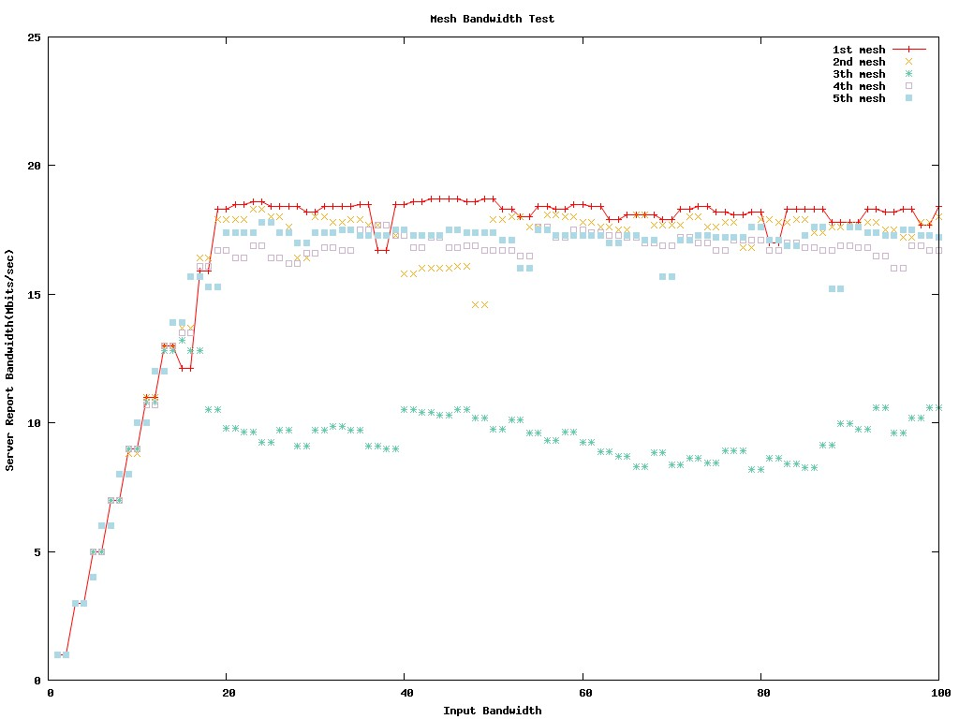

图4.1 数据并发数据发送有效带宽

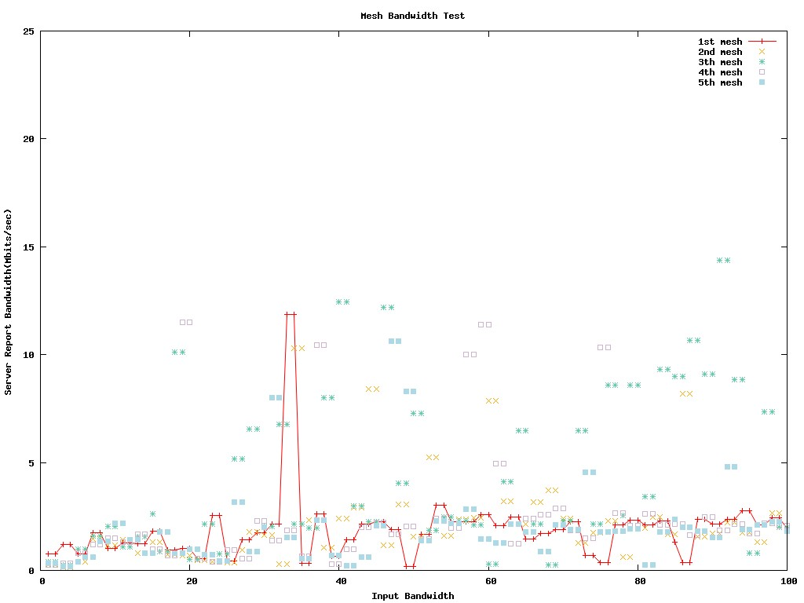

图4.2 数据流数据延迟抖动

2、在测试过程中（持续约5个小时），每个节点（1号点软件故障，内部运行没有记录下来）的每个节点的接口数据率、空闲内存量和CPU空闲率分别如图4.3/4.4、图4.5和图4.6所示。图中纵坐标表示单位时间传输的字节数。因为实验所用交换机理论最大速率是100Mbps，故每个节点有线接口速率在发送带宽上升到约<=20Mbps时达到最大。此后不论发送速率如何增长，也不会继续增大。无线口速率在17Mbps以下时基本和输入速率相等，17Mbps以上时会继续维持不变。从图4.5和4.6可以看出，在无线速率达到最大后，CPU和内存依然没有过于紧张。

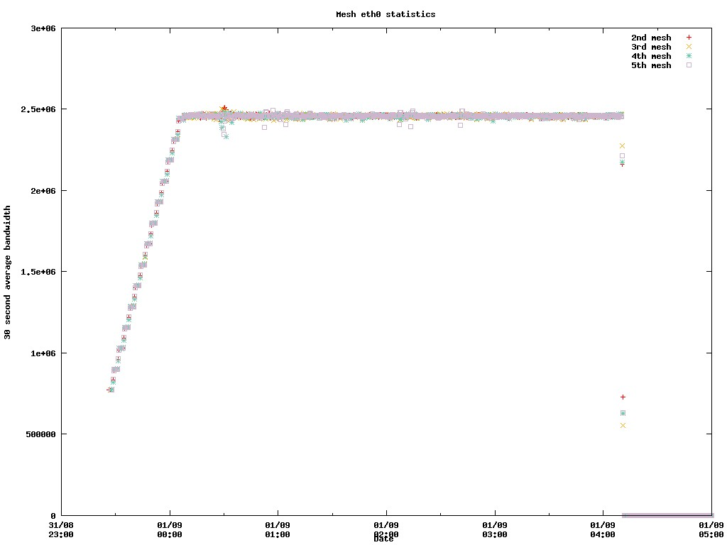

图4.3 OmniAir节点有线端口数据接收速率

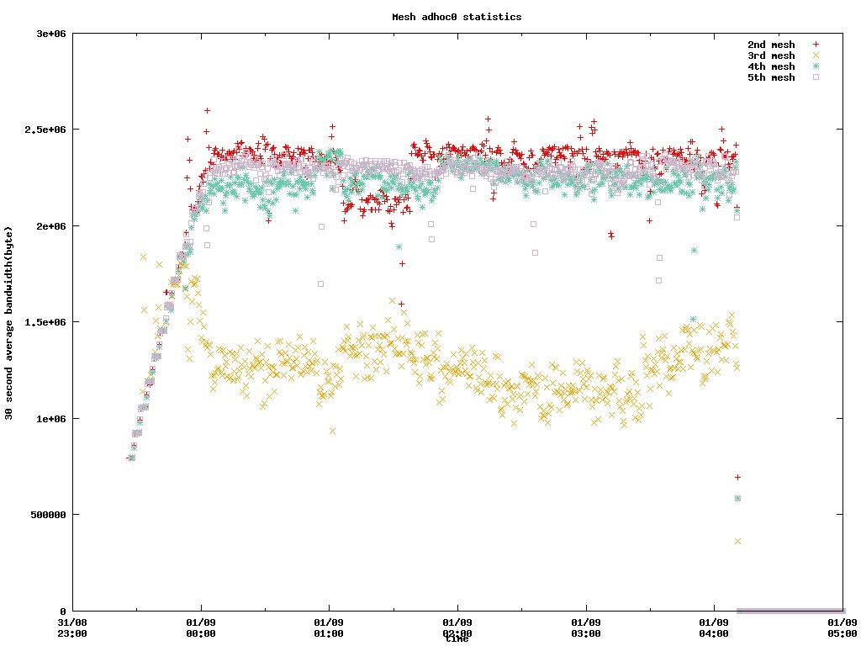

图4.4 OmniAir节点无线端口数据发送速率

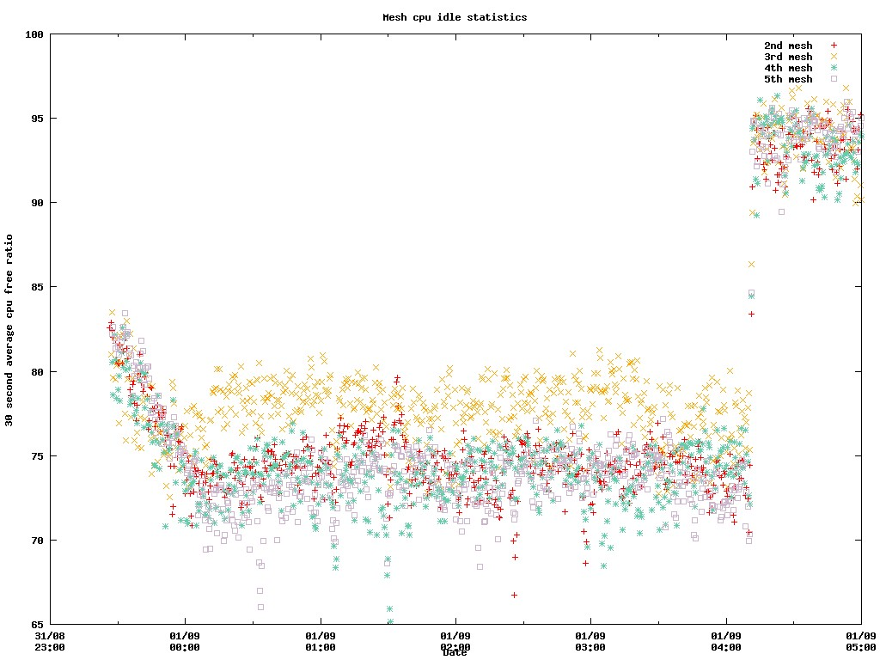

图4.5 OmniAir节点可用CPU空闲率

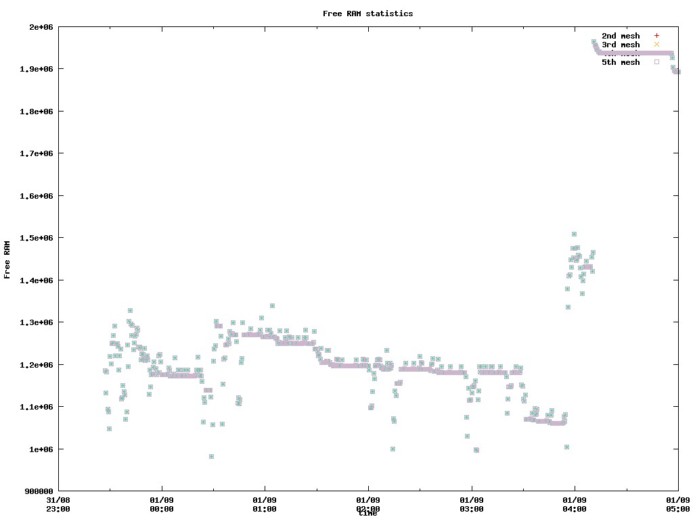

图4.6 OmniAir节点可用内存大小

# 实验总结及后续工作

通过本次实验，测量了小规模下室内全互通、全干扰情形下OmniAir网络系统的部分性能，这些性能参数可以为哈法亚OmniAir网络系统规划提供部分依据。经过设想、验证、开发、测试和修订，实验床已经成形并成功运行了OmniAir网络系统的首次测量。本次实验虽然只用到了6个节点，但是已经开发的脚本、软件和思路可以方便地把实验床扩展到数十个的规模，进而方便其他方面的测量。

然而本次实验遇到了一些问题：

1. 核心交换机理论最大速率100Mbps，限制每个数据源最大以20Mbps的速率进行发送。无法验证更大速率下无线自组网的性能。
2. 对于OmniAir节点，之记录下了接口及系统不太丰富的数据。1号节点部分Log软件崩溃，没有记录下详细的接口及系统数据。
3. 没有将自组网设定固定路由，也没有记录下自组网络的拓扑结构，虽然节点相互之间距离很近（应该是单跳），但还不确定是1跳还是多跳。

后续实验将:

1. 使用千兆交换机/千兆网卡进行网络实验，测试更高传输带宽下的无线自组性能。
2. 记录下更多的系统、网络和自组协议方面的参数。
3. 在确定路由（星型网络）的条件下测试网络性能，制造多跳条件并单独测试自组网的路由算法。